**初三专题《建结构 析因果》学习指南**

**学习目标：**

**1.**举例说明区域自然地理要素的相互作用和相互影响。

2.运用地形图和地形剖面图，归纳某地区地势及地形特点，解释地形与当地人类活动的关系。

3.运用图表说出某地区气候的特点以及气候对当地农业生产和生活的影响。

4.运用地形图说明某地区河流对城市分布的影响。

5.运用地图和其他资料，归纳某大洲地形、气候、水系的特点，简要分析其相互关系。

6.运用地图和其他资料，联系某国家自然条件特点，简要分析该国因地制宜发展经济的实例。

**一、观看微课1，完成学习任务一至三。**

**【学习任务一**】 **自然要素之间的相互影响**

**案例探究：**2006年以来，在湿地保护与自然因素综合作用下，青藏地区湿地面积明显回升。至2011年，湿地面积已达14.67万平方公里，湿地退化态势总体上得到遏制。

——摘自《青藏高原生态文明建设状况》白皮书

在下面结构图的横线上填写适当的词语，说明青藏高原湿地变化过程。（3分）

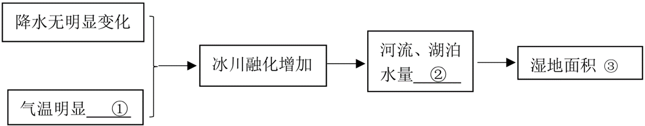

**【学习任务二**】 **自然要素和人类活动的相互影响**

**案例探究1**：小明同学收集了乙地各月平均气温和降水量制作出以下表格，请根据以下表格将结构图补充完整。

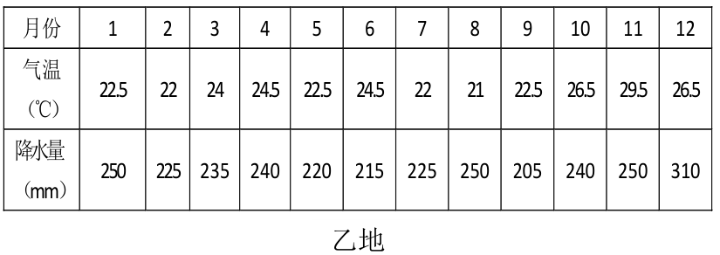

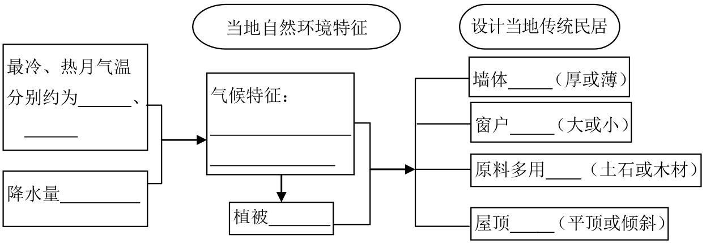

**案例探究2：**2019 年 1 月 28 日至 30 日，《联合国防治荒漠化公约》执行情况评审委员会第十七次会议在圭亚那首都乔治敦举行。中国向世界展示了治理荒漠化的成效。

能够向世界交上荒漠化治理成效显著的答卷，关键在于西北地区因地制宜发展生态，据此完

成以下知识结构图（选择字母填写）

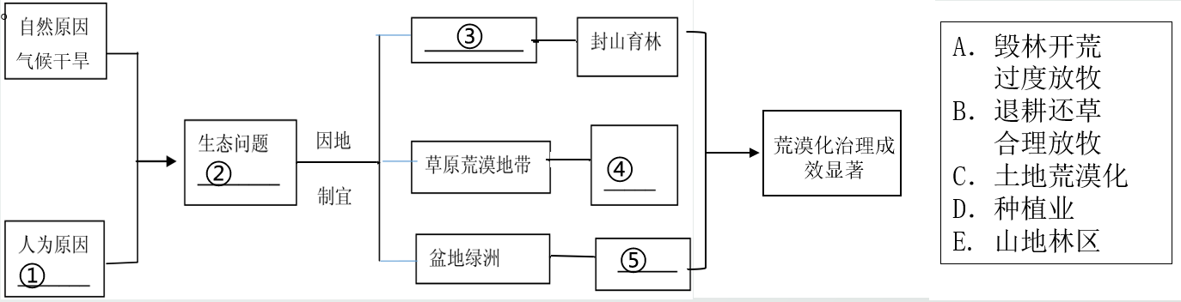

【**学习任务三**】**某区域内部完整的各要素之间的因果联系**

位于欧洲西部的意大利，葡萄酒文化历史悠久，葡萄酒是该国重要的出口商品之一。

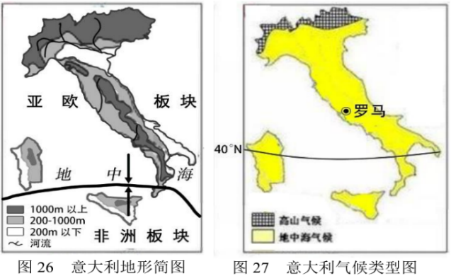

资料 1：意大利的气候类型分布图、地形图等

资料 2：高品质的葡萄酒需要高品质的葡萄。葡萄最适合种植于中纬度地带；生长期内需阳光充足、气温 20-25℃、环境干燥，这利于葡萄储存糖分；在山地和丘陵地带种植葡萄，既利于阳光的集中照射，又利于良好的排水；最适合酿酒葡萄种植的土壤是火山灰质土壤。张亮运用地图和资料设计了“意大利葡萄种植”结构图，请你帮他共同完成。（11 分）

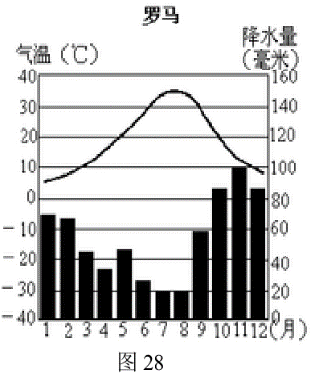

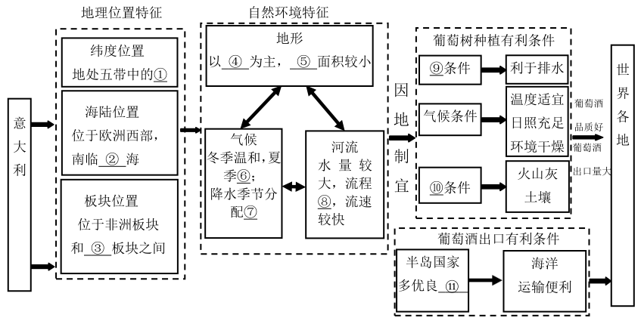

**观看微课2《典型例题分析》，完成对应的课时作业。**